涉 执 房 地 产 处 置
司 法 评 估 报 告

估价项目名称：苍南县灵溪镇府东小区二期1幢202室、120室
涉执住宅以及农具房房地产处置司法评估报告
估价委托人：浙江省苍南县人民法院
房地产估价机构：温州市华正房地产土地估价有限公司
注册房地产估价师：诸林众 吴胜慧
估价报告出具日期：2022年11月30日
估价报告编号：温华估（2022）S1130-L1293号
第一部分 致估价委托人函
浙江省苍南县人民法院：
受贵院的委托，我公司对苍南县灵溪镇府东小区二期1幢202室、120室涉执住宅以及农具房房地产进行市场价值评估，估价目的是为人民法院确定财产处置参考价提供参考依据而评估房地产市场价值。价值时点为2022年11月24日，估价对象：章某某名下（暂登记于苍南县县城新区工程建设指挥部）2宗房地产，估价对象所在小区四至为：北至建兴东路，南临仁英路，西至体育场路，东至渎浦路，房屋总建筑面积：156.35㎡（其中灵溪镇府东小区1幢202室建筑面积：122.69㎡，灵溪镇府东小区1幢120室建筑面积：33.66㎡），规划用途：住宅、农具房，土地性质：国有划拨。
估价人员经过实地查勘和市场调查，并遵循独立、客观、公正、合法、谨慎的原则，选用比较法、收益法进行了分析、测算和判断，在估价报告中说明的假设和限制条件下，评估求得估价对象在价值时点的房地产市场价值为人民币1221423元，大写金额为壹佰贰拾贰万壹仟肆佰贰拾叁元整（苍南县灵溪镇府东小区二期1幢202室、120室尚欠缴购房款以及物业维修资金共计126828.5元，扣除应补缴购房款以及物业维修资金后房地产市场价值为人民币1094594.5元，大写金额为壹佰零玖万肆仟伍佰玖拾肆元伍角）。
此致！
注：
- 本次估价结果未考虑估价对象租赁、抵押、担保等他项权利的影响。
- 本次估价结果未考虑办理房屋所有权、土地使用权证所需的一切税费和拍卖佣金。
- 本次估价结果已考虑估价对象房屋室内不可拆除的装修价值（例如：地砖、墙砖、乳胶漆、木地板、吊顶等），但未考虑房屋室内设施、设备及家具的价值。
温州市华正房地产土地估价有限公司
法定代表人：诸林众
2022年11月30日
第二部分 目 录

第三部分 估价师声明 4
第四部分 估价的假设和限制条件 5
第五部分 估价结果报告 8
一、估价委托人 8
二、房地产估价机构 8
三、估价目的 8
四、估价对象 8
五、价值时点 10
六、价值定义 10
七、估价原则 10
八、估价依据 10
九、估价方法 11
十、估价结果 13
十一、注册房地产估价师 13
十二、实地查勘期 13
十三、估价作业日期 14
第六部分 房地产估价技术报告 15
第七部分 附 件 15
附件：估价委托书、估价对象位置图、估价对象照片、估价对象权属证明复印件、估价机构资质证书复印件、估价机构营业执照复印件、估价人员资质证书。
第三部分 估价师声明
我们郑重声明：
1、我们在本估价报告中对事实的说明是真实和准确的，没有虚假记载、误导性陈述和重大遗漏。
2、本估价报告中的分析、意见和结论是我们自己独立、客观、公正的专业分析、意见和结论，但受到本估价报告中已说明的估价假设和限制条件的限制。
3、我们与本估价报告中的估价对象没有现实或潜在的利益，也与估价委托人及估价利害关系人没有利害关系。
4、我们对估价报告中的估价对象、估价委托人及估价利害关系人没有偏见。
5、我们依照《中华人民共和国房地产估价规范》(GB/T50291-2015)、《房地产估价基本术语标准》、《涉执房地产处置司法评估指导意见（试行）》及相关房地产估价专项标准进行分析，形成意见和结论，撰写本估价报告。
6、注册房地产估价师诸林众等人于2022年11月24日对本估价报告中的估价对象进行了实地查勘。
7、没有人对本估价报告提供过重要专业帮助。
8、本估价报告书壹式陆份，估价委托人伍份，本机构存档壹份。
注册房地产估价师：
评估报告撰稿人：

评估报告审核人：

第四部分 估价的假设和限制条件

一、本估价报告的假设前提
（一）一般假设
1、本次估价是以估价对象状况在价值时点至估价人员现场勘察之日保持不变为假设前提。
2、注册房地产估价师对估价所依据的估价对象的权属、面积、用途等资料进行了检查，在无理由怀疑其合法性、真实性、准确性和完整性且未予以核实的情况下，假设上述权属、面积、用途等资料是合法、真实、准确和完整的。
3、注册房地产估价师对估价对象房屋安全、环境污染等影响估价对象价值的重大因素给予了关注，在无理由怀疑估价对象存在安全隐患且无相应的专业机构进行鉴定、检测的情况下，假设估价对象是安全的。
4、估价对象在合法前提下，按其现状用途使用能够产生最高最佳效益，并在未来得以持续。
5、估价对象在价值时点的房地产市场为公开、平等、自愿的交易市场。
（二）未定事项假设
无未定事项假设。
（三）背离事实假设
估价委托人未提供估价对象租赁合同等他项权利资料，本次结合估价目的，估价结果未考虑估价对象租赁、抵押、担保等他项权利的影响。
（四）不相一致假设
根据估价委托人提供的《浙江省城市房屋拆迁补偿安置协议书产权调换协议》编号（拆）2013151，苍南县县城新区工程建设指挥部将坐落在府东二期\府东三期高层小区的套房作为章某某安置用房，安置套房贰套，套房总建筑面积180平方米（含农具用房），其中府东二期小区120平方米套房一套，府东三期高层小区60平方米套房一套。根据估价委托人提供的《房屋所有权证》，所有权证号: 温房权证苍南县字第00287414号，房屋坐落为灵溪镇府东小区1幢202室，建筑面积为122.69平方米，温房权证苍南县字第00287418号，房屋坐落为灵溪镇府东小区1幢120室，建筑面积为33.66平方米，本次评估以产权面积为估价依据。
（五）依据不足假设
无依据不足假设。
二、本估价报告使用的限制条件
- 估价报告以有效期内估价对象的质量、用途不发生变化为前提，如遇国家政策、经济环境及其他不可抗力等因素对估价对象产生明显影响时，本估价结果需作调整。
- 本估价报告书仅适用于本次估价目的，对于其他估价目的，该估价结果无效。
- 本估价结果是在满足全部假设与限制条件下，为本报告所确定的估价目的而提出的公允估价意见，该估价意见是假定在充分发达的公开市场条件下形成的房地产市场价值。
- 本报告的全部或部分内容在没有得到我公司同意情况下，不得发表于任何媒体上，报告解释权为本公司所有。
- 本估价报告应用的有效期为估价报告出具之日起壹年内有效，若在此期间房地产市场发生较大波动，则估价结果应重新进行确定。
- 本次估价结果未考虑办理房屋所有权、土地使用权证所需的一切税费和拍卖佣金。
- 本次估价结果已考虑估价对象房屋室内不可拆除的装修价值（例如：地砖、墙砖、乳胶漆、木地板、吊顶等），但未考虑房屋室内设施、设备及家具的价值。
（本报告由温州市华正房地产土地估价有限公司负责解释）

第五部分 估价结果报告

一、估价委托人
单位名称或姓名：浙江省苍南县人民法院

二、房地产估价机构
单位名称：温州市华正房地产土地估价有限公司
地 址：温州市环城东路浙南大厦301室(西首)
法定代表人：诸林众 资质等级：贰级
资质证书编号：浙建房估证字[2017]010号
资质证书有效期：2020.06.28-2023.06.28
统一社会信用代码:91330300720008342C
资信等级：AAA级 联系电话：0577-88275292
资信证书编号：浙估协资信证字[2020]046号

三、估价目的
为人民法院确定财产处置参考价提供参考依据而评估房地产市场价值。

四、估价对象
1、估价对象实体状况

灵溪镇府东小区1幢202室、1幢120室，主体系钢混结构，铝合金窗，外墙为涂料饰面，底层设程控门铃，房屋水、电、卫设施齐全。房屋总层数6层，建于2008年，工程质量较好。
估价对象为灵溪镇府东小区1幢202室多层居住用房，位于地上建筑的第2层，朝向：南中，建筑面积：122.69㎡，经估价人员入室现场勘查，估价对象房屋内部现布局为三室一厅一厨二卫，房屋内部为毛坯，通风、采光等基本情况较优，估价对象室内外状况见附件照片。估价对象为灵溪镇府东小区120室农具房，位于地上建筑的第1层，朝向：朝北，建筑面积：33.66㎡，因估价对象门锁着，估价师未能进入室内，但对估价对象周边环境进行现场勘查，估价对象室外状况见附件照片。
估价对象室外状况见附件照片。
- 房地产权益状况
根据估价委托人提供的《房屋所有权证》、《浙江省城市房屋拆迁补偿安置协议书产权调换协议》编号（拆）2013151复印件记载，估价对象登记状况如下：
估价对象房屋坐落：灵溪镇府东小区1幢202室，房屋所有权人：苍南县县城新区工程建设指挥部，所有权证号: 温房权证苍南县字第00287414号，建筑面积：122.69㎡，房屋总层数：6层，所在层数：2层，规划用途：成套住宅，建造年代 ：2008年，土地性质：国有划拨。
估价对象房屋坐落：灵溪镇府东小区1幢120室，房屋所有权人：苍南县县城新区工程建设指挥部，所有权证号: 温房权证苍南县字第00287418号，建筑面积：33.66㎡，房屋总层数：6层，所在层数：1层，规划用途：农具房，建造年代 ：2008年，土地性质：国有划拨。
3、估价对象区位状况
灵溪镇府东小区1幢202室、1幢120室地处温州市苍南县灵溪镇中心城区的东面，北至建兴东路，南临仁英路，西至体育场路，东至渎浦路。估价对象所在区域的基础设施较为完善；周边有府东小区、建兴东路春晖路公交停靠站，有苍南113路、水头-灵溪、苍南111路等多路公交运营线路，区域交通便捷度一般。

五、价值时点
2022年11月24日（实地勘验日）

六、价值定义
本报告采用市场价值或公允价值标准，即估价结果为估价对象房地产经适当营销后，由熟悉情况、谨慎行事且不受强迫的交易双方，以公平交易方式在价值时点自愿进行交易的金额。

七、估价原则
本次估价遵循房地产估价的合法性原则、最高最佳使用原则、替代性原则、价值时点原则。同时，房地产估价应当遵守独立、客观、公正、谨慎的原则。要求估价报告应站在中立的立场上对影响估价对象价格或价值的因素进行客观的介绍、分析和评论，做出的结论应有充分的依据。

八、估价依据
- 《中华人民共和国城市房地产管理法》；
- 《中华人民共和国土地管理法》；
- 《房地产估价规范》（GB/T50291-2015）；
- 《房地产估价基本术语标准》（GB/T50899-2013）
- 《涉执房地产处置司法评估指导意见（试行）》
- 《浙江省房地产司法评估指导意见（试行）》
- 浙江省苍南县人民法院评估委托书（2022）苍法评委字第82号；
- 《房屋所有权证》复印件；
- 估价人员现场收集的资料及本公司收集到的其他资料。

九、估价方法
估价方法通常有比较法、收益法、成本法、假设开发法等四种估价方法。比较法适用于同类房地产交易案例较多的房地产估价；收益法适用于有收益或有潜在收益的房地产估价；成本法适用于无市场依据或市场依据不充分而不宜采用比较法、收益法、假设开发法进行估价的情况下的房地产估价；假设开发法适用于具有投资开发或在开发潜力的房地产的估价。
估价人员在市场调查的过程中，发现类似估价对象类型的房地产产权交易及租赁较活跃，同时根据估价对象以及附近地区房地产市场的实际情况，估价人员认为，宜采用比较法和收益法测算估价对象在价值时点的房地产市场价格。估价对象属完好房，无更新改造的必要，又非在建工程，本次估价不宜采用假设开发法进行测算。另外该类房地产很难用成本累加的方法得到其真实的市场价值，因此本次估价也不宜采用成本法，故本次评估主要运用比较法和收益法进行测算。
比较法是选取一定数量的可比实例，将它们与估价对象进行比较，根据期间的差异对可比实例成交价格进行处理后得到估价对象价值或价格的方法。
计算公式：P=$(\sum_{i=1}^{n}{}X_{i}a_{i}b_{i}c_{i})/n$
其中：
P—估价对象房地产价格
n--选取的可比实例个数
Xi--第i个可比实例的价格
ai、bi、ci--第i个可供比较实例的交易情况、市场状况、房地产状况的修正系数。
收益法：预计估价对象未来的正常净收益，选用适当的资本化率将其折现到估价时点后累加，以此估算估价对象的客观合理价格或价值的方法。
净收益每年按一定比例递增公式:
此次估价设定转让后持有期为5年，估价师选用持有加转售模式进行估价
$V=\frac{A}{(Y−g)}\left[1−{\left(\frac{1+g}{1+Y}\right)}^{5}\right]+\frac{\text{Vt}}{(1+Y)^{5}}$

其中 V――房地产在价值时点的收益价格
A――房地产的净收益
Y――报酬率
N――未来可获收益的年限
g——逐年递增比率
Vt——为五年后的房地产价值
净收益=潜在毛租金收入-空置和收租损失+其他收入-运营费用=有效毛收入-运营费用
结合待估房地产的实际状况，经修正后得出估价对象房地产价值时点的市场比准价格，结果做权重取值最终求的估价对象市场价值。

十、估价结果
估价人员根据估价目的，遵循估价原则，按照国家规定的技术标准和估价程序，在对估价对象进行了实地查勘、了解当地房地产市场行情的基础上，选用比较法、收益法进行估价，经过周密测算，并结合估价经验以及对影响估价对象价格的诸因素的分析，评估求得估价对象在价值时点的房地产市场价值为人民币1221423元，大写金额为壹佰贰拾贰万壹仟肆佰贰拾叁元整（苍南县灵溪镇府东小区二期1幢202室、120室尚欠缴购房款以及物业维修资金共计126828.5元，扣除应补缴购房款以及物业维修资金后房地产市场价值为人民币1094594.5元，大写金额为壹佰零玖万肆仟伍佰玖拾肆元伍角）。

十一、注册房地产估价师
评估报告撰稿人：

评估报告审核人：

十二、实地查勘期
2022年11月24日

十三、估价作业日期
2022年11月16日至2022年11月30日

温州市华正房地产土地估价有限公司
2022年11月30日

第六部分 房地产估价技术报告
房地产估价技术报告由估价机构存档，供估价机构、估价委托人和有关管理部门查阅。

第七部分 附 件

- 浙江省苍南县人民法院评估委托书（2022）苍法评委字第82号
- 估价对象的位置图
- 估价对象现状照片
- 《房屋所有权证》等复印件
- 估价机构资质证书和营业执照复印件
- 估价人员资质证书
（以下空白）
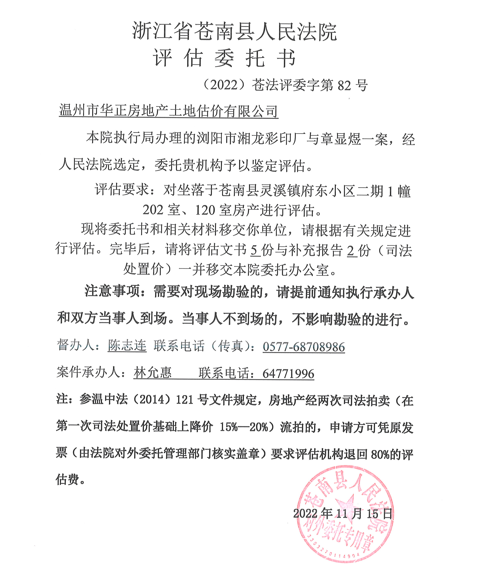

估价对象的位置图

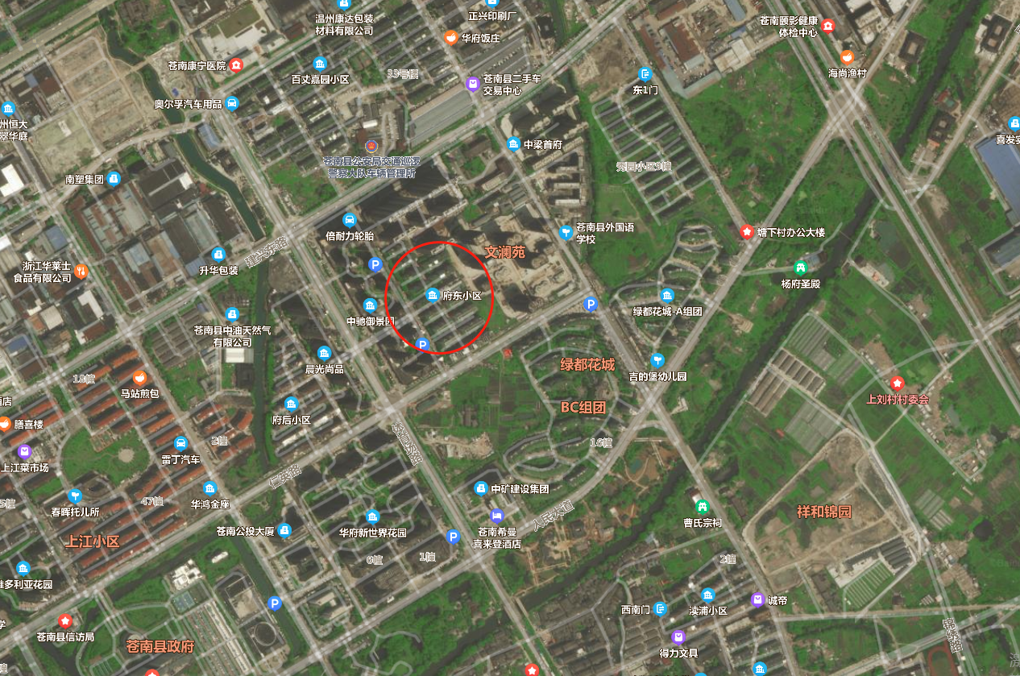
估价对象

